МІНІСТЕРСТВО ОСВІТИ І НАУКИ УКРАЇНИ

ХАРКІВСЬКИЙ НАЦІОНАЛЬНИЙ УНІВЕРСИТЕТ МІСЬКОГО ГОСПОДАРСТВА ІМЕНІ О.М. БЕКЕТОВА

МЕТОДИЧНІ РЕКОМЕНДАЦІЇ
до практичних занять та самостійної роботи
з дисципліни

«АРХІТЕКТУРНА КОМПОЗИЦІЯ»
(для студентів 1 курсу денної форми навчання зі спеціальності
191 – Архітектура та містобудування)

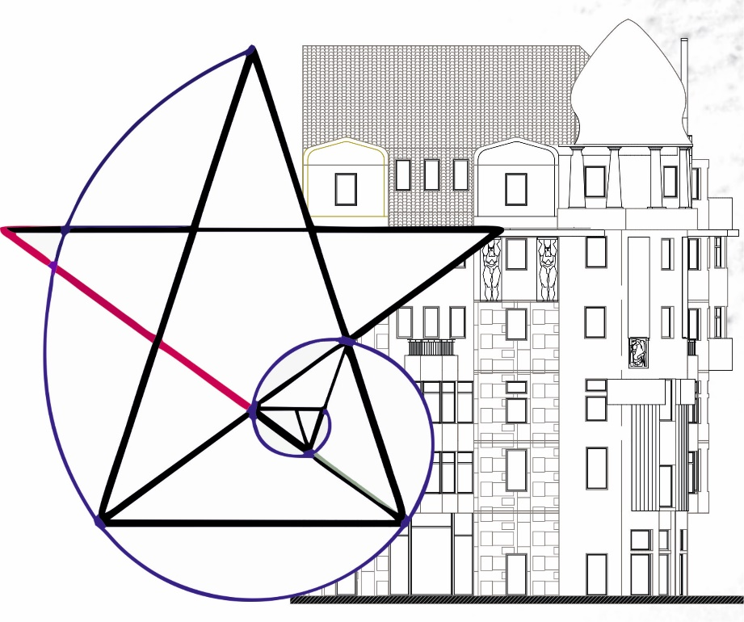

Харків
ХНУМГ ім. О. М. Бекетова
2021
Методичні рекомендації для організації практичних занять та самостійної роботи з навчальної дисципліни «Архітектурна композиція» (для студентів 1 курсу денної форми навчання зі спеціальності 191 – Архітектура та містобудування) / Харків. нац. ун-т міськ. госп-ва ім. О. М. Бекетова ; уклад. : Г.А. Коровкіна, Л.О. Богданова, С.С. Броннікова – Харків : ХНУМГ ім. О. М. Бекетова, 2021. – 20 c.

Укладачі: ст. викл. Коровкіна Г.А.,
ст. викл. Богданова Л.О.
канд. архіт., ас. Броннікова С.С.

Рецензент
О.М. Дудка, кандидат архітектури, доцент кафедри архітектури будівель і споруд та дизайну архітектурного середовища Харківського національного університету міського господарства імені О. М. Бекетова

Рекомендовано кафедрою основ архітектурного проєктування, протокол № 1 від 29 серпня 2020 р.

